Dotační aktuality- květen 2022
- Nová vyhlášená výzva z NPO
Minulý týden Ministerstvo průmyslu a obchodu vyhlásilo novou výzvu z Národního plánu obnovy, týkat se bude Cirkulární ekonomiky a konkrétně úspory vody v průmyslu. Dotace bude určena na samotné snížení spotřeby vody, na její recyklaci, na instalaci filtračních technologií, na snižování ztrát vody v rozvodech či okruzích, na akumulaci dešťové vody a její využití, na posílení kapacity záložních zdrojů povrchové vody, dále na zřízení retenčních nádrží, monitorování netěsnosti rozvodů vod, na technologie s parními systémy a v neposlední řadě také na optimalizaci systémů chlazení.
Kdo může o dotaci žádat?
Podniky všech velikostí na území celé ČR, včetně Hl. m. Prahy.
Jaká bude výše dotace?
Až 40 % způsobilých výdajů, minimálně však 1 mil. Kč a maximálně 25 mil. Kč. Dotace bude vyplacena ex-post.
Jaké jsou způsobilé náklady?
- Stroje a zařízení
- Inženýrské sítě
- Inženýrská činnost
- Stavby
Kdy můžete o dotaci žádat?
Příjem žádostí začne 12. května a skončí 30. září 2022, připravena je celkem 1 mld. Kč. Podmínkou žádosti je jako součást doložení vodního auditu.

- Zpoždění výzev v OP TAK
Ministerstvo průmyslu a obchodu České republiky informovalo, že momentálně dochází ke zpoždění ze strany Evropské komise při reakci na vypořádání připomínek, a tudíž lze očekávat posun ve schválení OP TAK.
Co to znamená pro žadatele? Pravděpodobný posun vyhlášení prvních výzev na červen, resp. červenec 2022. Více v následujícím harmonogramu:
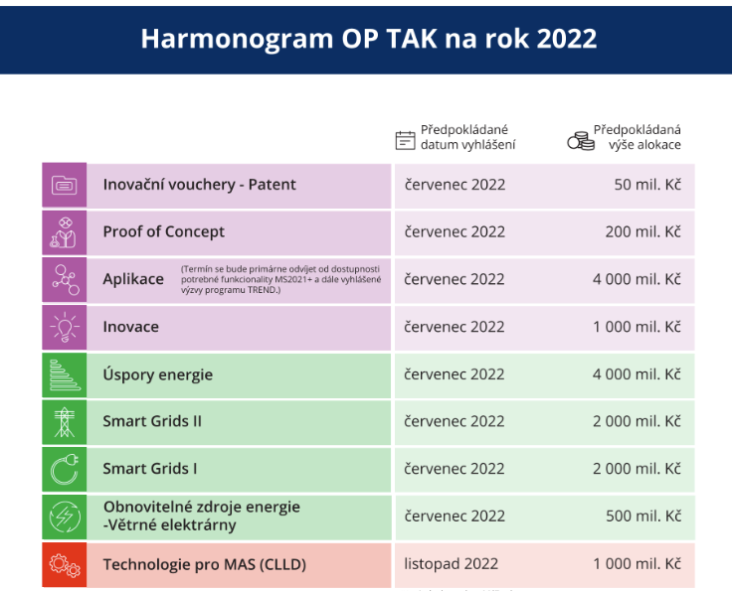

Zdroj: MPO

- Inovační vouchery- navýšení alokace
Aktualita: Ministerstvo průmyslu a obchodu jako Řídicí orgán OP PIK (ŘO) informuje o změně Výzvy VI programu Inovační vouchery. V souladu s Operačním manuálem OP PIK a s parametry i textem Výzvy VI programu Inovační vouchery ŘO navyšuje alokaci této Výzvy VI o 30 mil. Kč na celkovou sumu 180 mil. Kč (z původní sumy 150 mil. Kč).
Zájem o tento oblíbený a procesně jednoduchý program je enormní, navýšení alokace umožní podpořit projekty podané ve 2. pololetí roku 2022 bez omezení.

Tato výzva pod záštitou Agentury pro podnikání a inovace (API) má za cíl rozvoj komunikace a sdílení poznatků a know-how mezi podnikovou a výzkumnou sférou, což mohou podnikatelské subjekty dále využít pro zahájení či zintenzivnění vlastních inovačních aktivit.
Co bude za pomocí Inovačních voucherů podporováno?
Můžete za ně realizovat nákup poradenských, expertních a podpůrných služeb v oblasti inovací od organizací pro výzkum a šíření znalostí nebo akreditovaných laboratoří s cílem zahájení či zintenzivnění inovačních aktivit malých a středních podniků.
Kdo může o dotaci žádat?
Tentokrát je výzva určena pro malé a střední podniky s místem realizace projektu v celé ČR mimo hl. m. Prahu.
Na co můžete žádat?
Způsobilé náklady jsou v tomto případě poradenské, expertní a podpůrné služby v oblasti inovací, dále měření, diagnostika, testování, zkoušky, rozbory, analýzy, ověřování, certifikace výrobku, výpočty, návrhy nových systémů, technologických postupů, unikátních konstrukčních řešení a modelování, vývoj softwaru, hardwaru, materiálu, zařízení, prvků systému, prototypu, funkčního vzorku v souvislosti s vývojem nebo zaváděním nového produktu.
Výše dotace
Až 85 % způsobilých nákladů, podle typu projektu.
Příjem žádostí v tomto programu je momentálně otevřen a běží do 31.12.2022.

Maté jakékoli dotazy k těmto dotacím či jiným dotacím? Neváhejte se na nás obrátit na
mackova.hrochova@dotacnikomora.cz nebo na +420 605 140 517.

